**ЛАБОРАТОРНАЯ РАБОТА**

**Лабораторная работа №4**

**Циклы**

**Вариант №1**

по дисциплине

«Алгоритмизация и программирование»

Выполнил студент гр.3530904/20003 Козак Б.П.

Оглавление

Задача №1 3

Задача №2 4

Требования 4

Таблица с детальными требованиями и тест планом 5

Приложение 1 6

Приложение 2 7

# Задача №1

|  |  |  |
| --- | --- | --- |
| Операция | Описание | Результат |
|  | уменьшается на 2 вне зависимости от других переменных |  |
|  | Так как изначально d отлично от 2 и в процессе выполнения уменьшается на 2, условие равенства не выполняется |  |

В результате, переменные принимают значения

# Задача №2

Задано число . Напишите циклы для печати равнобедренного прямоугольного треугольника, состоящего из символов ‘*’. – длина катетов (количество ‘*’).

# Требования

### 1. Число N должно быть задано корректно. 1.1 Длина катетов должна быть задана целым числом.

### Если заданная длина катетов – не целое число, программа выведет сообщение «ERROR: Invalid input data» и завершится с ошибкой.

### 1.2 Длина катетов должна быть больше 1

Если заданная длина катетов меньше 2, то программа выведет сообщение «ERROR: Side length must be greater than 1» и завершится, так как вывести треугольник с такой длиной невозможно.

## Таблица с детальными требованиями и тест планом

|  |  |  |  |
| --- | --- | --- | --- |
| Требование | Детальные требования | Данные | Ожидаемый результат |
| 1. Число должно быть задано корректно | | | |
| * 1. должна быть задана числом | Если длина катетов – не целое число, программа выведет сообщение «ERROR: Invalid input data» и завершится с ошибкой. | B65 | Сообщение «ERROR: Invalid input data». |
| * 1. должна быть больше 1 | Если заданная длина катетов меньше 2, то программа выведет сообщение «ERROR: Side length must be greater than 1» и завершится. | -1 | Сообщение «ERROR: Side length must be greater than 1». |

## Приложение 1

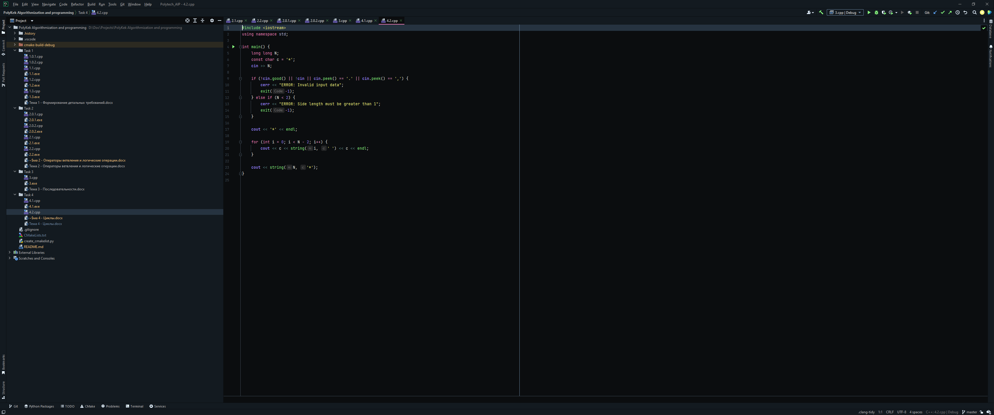

(рис 1)

(рис 2)

## Приложение 2

#include <iostream>

using namespace std;

int main() {

    int a = 1, b = 2, c = 3, d = 4;

    if (a > c) a += 1;

    d -= 2;

    if (d == 0)

        c = 10;

    else

        c = 11;

    cout << a << " " << b << " " << c << " " << d << endl;

}

Код программы №1

#include <iostream>

using namespace std;

int main() {

    long long N;

    const char c = '*';

    cin >> N;

    if (!cin.good() || !cin || cin.peek() == '.' || cin.peek() == ',') {

        cerr << "ERROR: Invalid input data";

        exit(-1);

    } else if (N < 2) {

        cerr << "ERROR: Side length must be greater than 1";

        exit(-1);

    }

    cout << '*' << endl;

    for (int i = 0; i < N - 2; i++) {

        cout << c << *string*(i, ' ') << c << endl;

    }

    cout << *string*(N, '*');

}

Код программы №2

<https://github.com/OverFitted/polytech-AIP-course>

Репозиторий проекта с кодом программы